天津城建大学2013～2014学年第一学期

《建筑抗震设计》 试题A卷
课程号：10024005Z
课序号：01
题号 | 一 | 二 | 三 | 四 | 总分
得分
试卷说明：开卷考试，时间120分钟。
适用班级或专业方向：
得分
一、单项选择题：（每题2分，共20分）

1、按照我国现行的抗震设计规范的规定，位于（ ）抗震设防烈度地区内的建筑物应考虑抗震设防
A．抗震设防烈度为5~8度 B．抗震设防烈度为5~9度
C．抗震设防烈度为5~10度 D．抗震设防烈度为6~9度
2、现有四种不同功能的建筑：①具有外科手术的乡镇卫生院的医疗用房；②营业面积为10000㎡的人群密集的多高层商业建筑；③乡镇小学的学生食堂；④高度超过100m的住宅。试问上述建筑组成的下列不同组合中，（ ）的抗震设防类别全部都应不低于重点设防类（乙类）。
A．①②③ B．①②③④ C．①②④ D．②③④
3、某丙类建筑所在场地为I类，设防烈度为6度，其抗震构造戳是应按（ ）要求处理。
A．7度 B．5度
C．6度 D．处于不利地段时，7度
4、在地震地区选择建筑场地时，下列要求合理的是（ ）。
A．不应在地震可能发生地裂的地段建筑丙类建筑
B．场地类存在地震断裂时，应坚决避开
C．不应在液化土上建造乙类建筑
D．甲类建筑应建造在坚硬的土上
5、抗震设计时，下列（ ）结构不属于竖向不规则的类型
A．侧向刚度不规则
B．竖向抗侧力构件不连续
C．局部收进的水平方向的尺寸不大于相邻下一层的25%
D．楼层承载力突变
6、在8度地震区，（ ）需要进行液化判别。
A．砂土 B．饱和粉质粘土 C．饱和粉土 D．软弱粘性土
7、地震作用大小的确定取决于地震影响系数曲线，地震影响系数曲线与（ ）无关。
A．建筑结构的阻尼比 B．结构自重
C．特征周期值 D．水平地震影响系数最大值
8、用振型分解法计算时，设M₁、M₂、M₃分别为三个振型计算所得某截面的弯矩值，则截面弯矩组合值应取（ ）
A．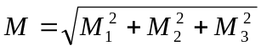 B．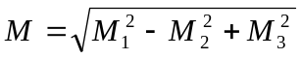
C．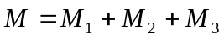 D．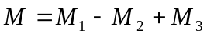
9、计算地震作用时，重力荷载代表值应该取（ ）
A．结构和构件自重标准值 B．各可变荷载组合值
C．A+B D．A或B
10、位于7度抗震设防区的烧结普通砖砌体房屋，其房屋总高度（m）和层数限值（层）分别是（ ）。
A．18，3 B．24， 5 C．21，7 D．27，9

二、简答题：（本题共5小题，每小题6分，共30分）

- 简述建筑结构抗震概念设计，并说明主要包括的内容。

2、“一般来讲，震害随场地覆盖层厚度的增加而减轻。” 分析上述说法正确与否，并指出震害与场地的关系。

3、简述抗震规范列举的竖向不规则的类型，并对任一种类型举例说明。

4、在结构抗震设计的第一阶段中，结构构件截面承载力验算公式中结构构件的地震作用效应和其他荷载效应应如何组合（写出基本组合公式并简单说明各符号的意义）。

5、简述需要计算竖向地震作用的建筑结构类型。

三、分析判断题（第1题10分，第2题10分,共计20分）
得分

1．某框架结构为甲类建筑，总高36m，所处地区为Ⅲ类场地，位于天津市南开区，请回答以下问题，并说明理由。
①该地区的设计地震分组；②建筑结构水平地震影响系数最大值α_{max}；③建筑最大高度是否符合规范要求；④框架的抗震等级。

2． 已知某建筑场地地址钻探资料见下表。试确定该建筑场地类别。
层底深度/m | 土层厚度/m | 土层名称 | 土层剪切波速/(m/s)
9.5 | 9.5 | 砂 | 170
37.8 | 28.3 | 淤泥质粘土 | 135
48.6 | 10.8 | 砂 | 240
60.1 | 11.5 | 淤泥质粉质粘土 | 200
68.0 | 7.9 | 细砂 | 330
86.5 | 11.5 | 砾石夹砂 | 550

四、计算题：（第1题20分，第2题10分，共计30分）
得分

1. 某6层框架结构，如图所示，设防烈度为7度，设计基本地震加速度为0.20g，设计地震分组为第二组，场地类别为Ⅱ类，集中在屋盖和楼盖处重力荷载代表值分别为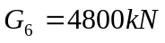、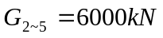、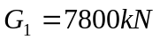。（采用底部剪力法对以下问题作答）
（1）假定结构的基本自振周期T₁=0.7s，结构阻尼比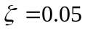，求结构总水平地震作用标准值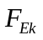。（10分）
（2）若该框架结构基本自振周期T₁=0.8s，总水平地震作用标准值F_{Ek}=3500kN，求作用于顶部附加水平地震作用标准值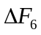。（5分）
(3) 若已知结构总水平地震作用标准值F_{Ek}=3150kN，顶部附加水平地震作用△F₆=256kN，求作用于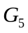处的地震作用标准值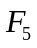。（5分）

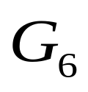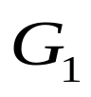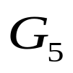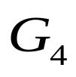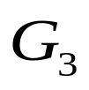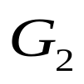

2. 如图所示为三层框架结构剖面图，楼层标高处的总水平力及各杆线刚度相对值，用D值法对以下问题作答。
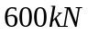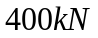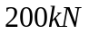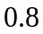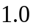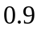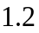
- 计算中柱A的D值。（5分）

- 若已知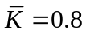，求柱B的反弯点高度y。（5分）

